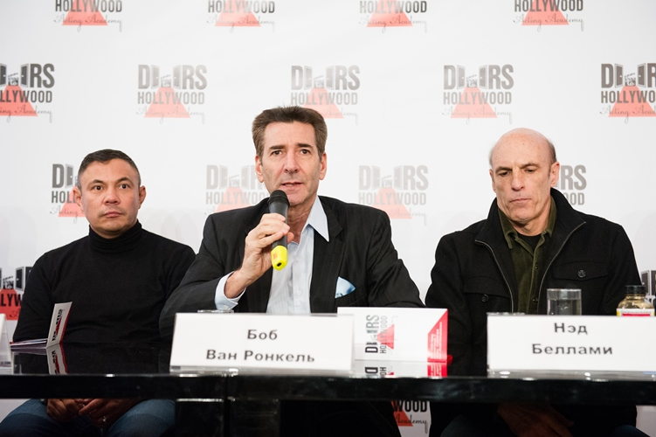

ОТЧЕТ
по PR-поддержке
Открытия Академии актерского мастерства
Doors to Hollywood
Период работы: 1.11.13 – 10.12.13
Заказчик: Боб Ван Ронкель

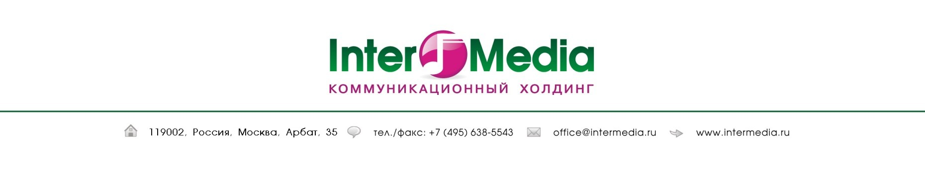
Пояснительная записка

В соответствии с условиями договора целью работы PR-департамента информационного агентства InterMedia являлось привлечение внимания к открытию Академии актерского мастерства «Doors to Hollywood» и приезду в этой связи голливудского актера Нэда Беллами со стороны СМИ и широкой аудитории посредством проведения локальной PR-кампании.
Сотрудниками Агентства были проведены следующие работы:

- Подготовка и рассылка пресс-релиза в СМИ
Для привлечения интереса СМИ к данному событию на основании материалов, предоставленных Заказчиком, сотрудниками Агентства были подготовлен пресс-релиз:
«Звезды Голливуда подготовят российских актеров к «Американскому реализму»
После утверждения пресс-релизf Заказчиком сотрудники Агентства организовали его рассылк в редакции газет, журналов, радиостанций, телевизионных компаний, информационных агентств и интернет-сайтов. Рассылка осуществлялась по специально подготовленному рабочему списку центральных и местных СМИ, освещающих темы: «Культура», «Кино», «Шоу-бизнес» (около 3000 адресатов).
Даты рассылок: 21.11.2013, 26.11.2013, 28.11.2013.

- Размещение материалов в изданиях InterMedia
Информация о событии была размещена в следующих изданиях InterMedia:
1. ежедневные ленты новостей и анонсов InterMedia;
2. сайт www.intermedia.ru (постоянное обновление, открытый доступ);
3. бесплатные рассылки новостей InterMedia по e-mail;
4. ленты InterMedia – Twitter, RSS, Facebook, Вконтакте.

- Работа со СМИ и аккредитация представителей СМИ
После рассылки пресс-релиза сотрудники InterMedia провели адресную работу с представителями СМИ на предмет анонсирования приезда в Москву голливудского актера Нэда Беллами для показа мастер-классов в Академии актерского мастерства «Doors To Hollywood», размещения публикаций об Академии, гостевых эфиров и интервью, а так же по приглашению представителей СМИ на пресс-конференцию и мастер-класс.
На пресс-конференции и мастер-классе агентством была организована фотосъемка.
Все журналисты своевременно получили необходимые им фотоматериалы и дополнительную информацию.
Ход работы отражен в рабочем списке СМИ, который прилагается к отчету.
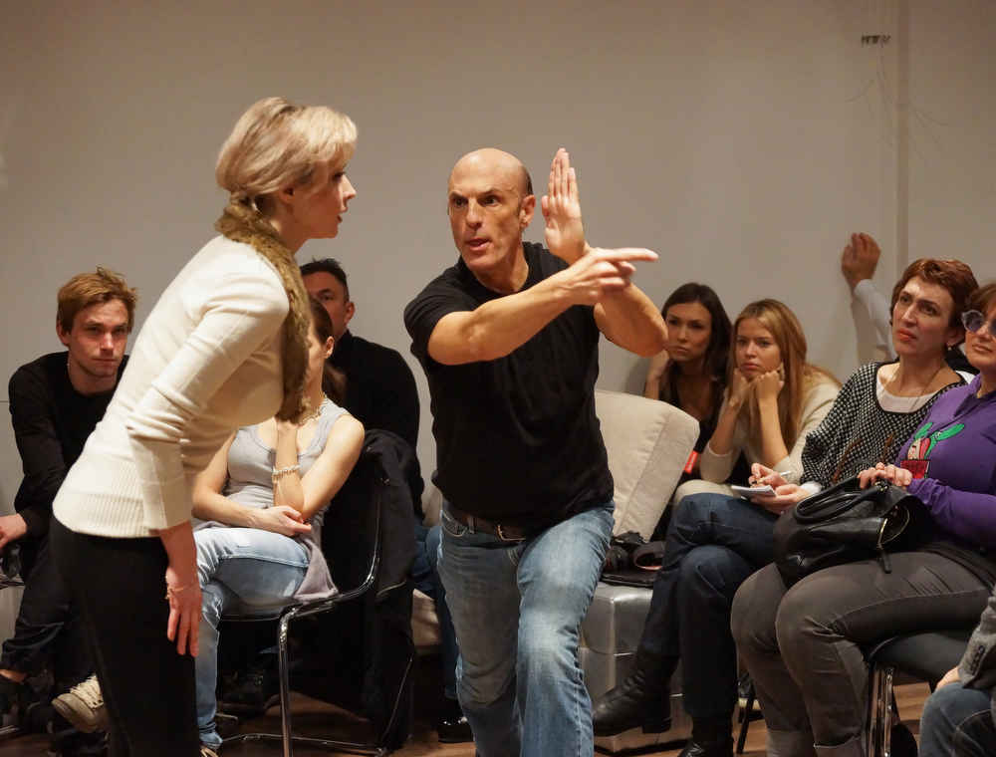
- Работа на мероприятии
Перед началом пресс-конференции сотрудниками Агентства была организована встреча и регистрация журналистов.
Представитель InterMedia выступил в качестве ведущего пресс-конференции: представил ее участников, организовал процесс вопросов-ответов, контролировал регламент мероприятия. По ходу конференции сотрудниками Агентства была организована работа с журналистами в зале (работа с микрофоном), были решены вопросы организационного плана.
По завершении пресс-конференции, а также в течение всего мероприятия сотрудники Агентства организовали эксклюзивные интервью с Бобом Ван Ронкелем и Нэдом Беллами.

- Подготовка и рассылка пост-релиза
По итогам пресс-конференции и мастер-классов был подготовлен пост-релиз:
«Нэд Беллами подарил российским актерам мечту о Голливуде»
и организована рассылка информации в редакции газет, журналов, радиостанций, телевизионных компаний, информационных агентств и интернет-сайтов.
Дата рассылки: 6.12 и 9.12.2013 г.
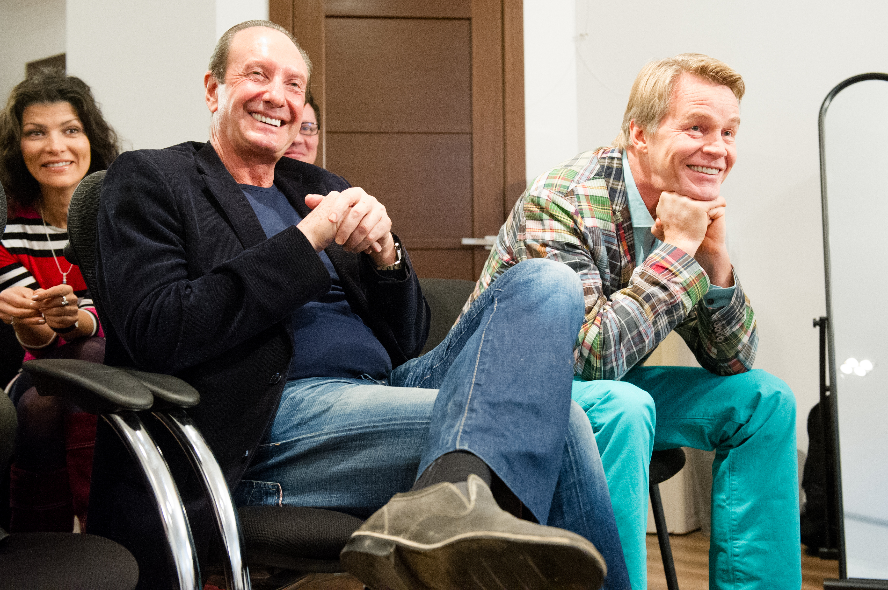
Для получения максимального отклика в СМИ об открытии Академии журналистам своевременно были предоставлены необходимые фотоматериалы и дополнительная информация.

- Работа по организации интервью и эфиров с Нэдом Беллами и Бобом Ван Ронкелем
Сотрудниками агентства была проведена работа с представителями СМИ на предмет эфиров и интервью с Нэдом Беллами и Бобом Ван Ронкелем, в ходе которых были достигнуты договоренности с телевизионными программами «Russia Today – Интервью», «Москва 24 – За обедом», «Москва 24 – Интервью», «НТВ – Утро на НТВ», радиостанциями «Эхо Москвы», «Наше радио», «Москва FM», журналом Rockcor, газетой «Известия.
- Мониторинг СМИ
По истечении договора сотрудниками Агентства был проведен мониторинг печатных СМИ и Интернет-ресурсов.
Итогом работы агентства InterMedia стал выход 38 материалов (анонсы, заметки, интервью, радио- и телеэфиры), упоминание Академии актерского мастерства «Doors to Hollywood» содержится в 29 публикациях и эфирах и запланировано в 7 предстоящих публикациях и эфирах. В отчете представлен полный интернет- и пресс-клиппинг по состоянию на дату подписания отчета.
10.12.2013 г.
Генеральный директор Е.А. Сафронов

